 | Promozionale Co.S.A.C.  Operazione Vodka Pesante  Armagheddon / 506th P.I.R. | 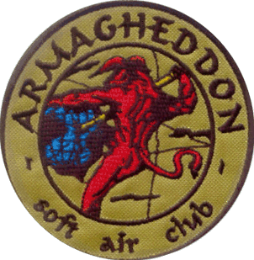
Albenga
28 febbraio 2016
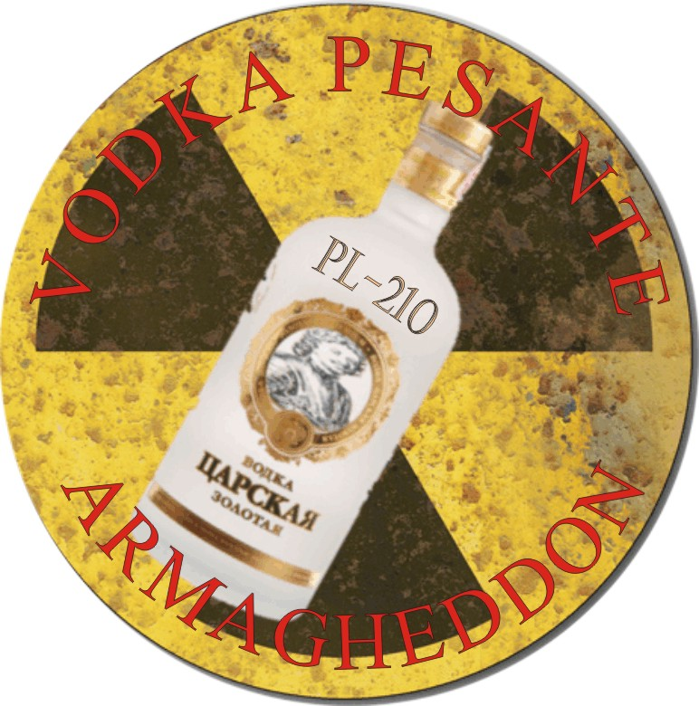

Armagheddon
Coordinamento Soft Air Combat
Modulo iscrizione

Il sottoscritto .............STEFANO ALEMANNO............... Presidente del Club/Associazione...........3DS................................
iscritta al registro C.O.N.I. con il numero:
Chiede che la propria squadra sia ammessa a partecipare alla gara del giorno 28 febbraio 2016

Dichiara che tutti i giocatori iscritti hanno letto, appreso e accettato il regolamento di gioco ed il regolamento di gara COSAC e possiedono sia adeguata copertura assicurativa sia certificazione medica valida al compimento della gara come previsto dall'articolo 51 della legge finanziaria 2003 in materia di associazioni sportive

CLUB | THREE DIMENSIONAL SQUAD

ruolo | Cognome | Nome | Codice fiscale
Team Leader | ALEMANNO | STEFANO
giocatore | SICILIANO | LUCA
giocatore | RADULESCU | PAUL
giocatore | ULTIMO | SAMUEL
giocatore | DANGELLA | DARIO
giocatore | MANTOVANI | PATRIZIA
giocatore | DUO’ | EMILIANO
giocatore | CRESTONI | MARCO
orario preferenziale di partenza: ......ULTIMI............

verserò la quota stabilita alla conferma dell'iscrizione con le modalità che mi comunicherete
In fede Alemanno Stefano

copiate e compilate il modulo di preiscrizione ed inviatelo a: armagheddon@cosac.info

